**Fingerfood-Abend der Landfrauen Vardingholt**

**am 16. Mai 2019**

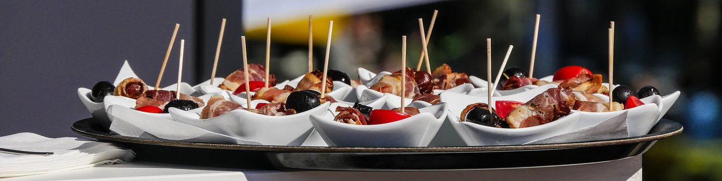

**„Man soll dem Leib etwas Gutes bieten,**

**damit die Seele Lust hat, darin zu wohnen!“**

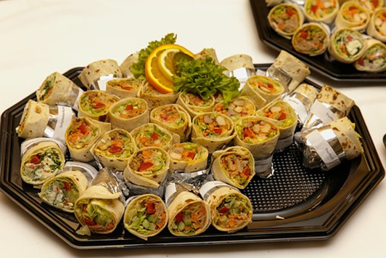

**Wir wünschen Euch einen schönen Abend und einen guten Appetit!**

**Das Orga-Team**

**Anne Silvia Veronika**

**Inhaltsverzeichnis:**

**Seite 3 Tartelettes**

**Auberginen-Röllchen vegan**

**Seite 4 Mini-Quiches**

**Käseecken**

**Seite 5 Flammkuchen-Schnecken**

**Knusperoliven**

**Seite 6 Flammkuchenrolle-Blätterteig mit pikanter Füllung**

**Zupfbrot**

**Seite 7 Kräuter-Käsestangen**

**Blätterteig-Schinkenkipferl**

**Seite 8 Pikante Thunfisch-Törtchen**

**Obatzter**

**Seite 9 Gebackener Mozzarella**

**Wraps mit Kräuterfrischkäse**

**Seite 10 Lachs-Spinat-Rolle**

**Seite 11 Herzhafte Muffins mit Zucchini**

**Gaudaröllchen**

**Seite 12 Spinat Quesadilla**

**Seite 13 Würzige Schnecken**

**Pikante Rolle**

**Seite 14 Melonenpizza**

**„Essen ist ein Bedürfnis, genießen ist eine Kunst!“**

**Rezept Christin Schulz**

**Tartelettes**

**Zutaten für 24 Stück**

**Teig**150 Gramm Mehl  
1 Teelöffel Salz  
75 Gramm Wasser  
50 Gramm Butter  
**Füllung**:  
100 Gramm Bergkäse  
100 Gramm gewürfelter Speck  
4 Frühlingszwiebeln  
150 Gramm Frischkäse natur

**Zubereitung**

Alle Zutaten für den Teig in den Mixtopf geben und 1.30 Minuten Knetstufe zu einem Teig verkneten und umfüllen.

Bergkäse in den Mixtopf geben und 10 Sekunden/Stufe 8 zerkleinern.  
Frühlingszwiebeln waschen, in dünne Scheiben schneiden, in den Mixtopf geben,  
Speckwürfel und Frischkäse ebenfalls in den Mixtopf einfüllen und  
alles 7 Sekunden/Stufe 3/ Rückwärtslauf vermischen.

Den Teig dünn ausrollen und mit einem Glas mit einem Durchmesser von ca. 7,5 cm Kreise ausstechen und diese in die Vertiefung von einem Minimuffinblech drücken.

Nun die Füllung in die Mulden geben.

Die Minimuffinformen in den vorgeheizten Backofen schieben und bei 200 Grad Umluft auf der mittleren Schiene 18 Minuten backen.

**Rezept von Anke Münch**

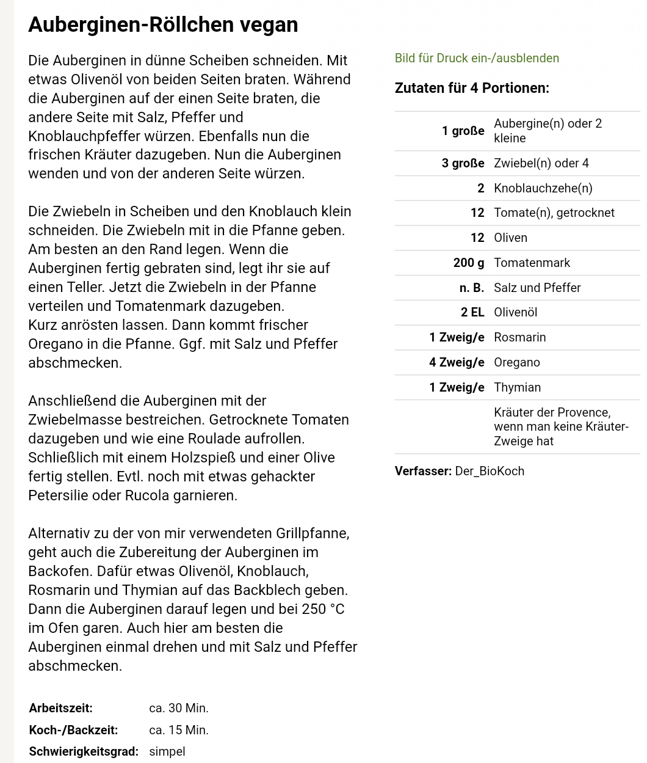

**Rezept Beate Große-Venhaus**

**Mini-Quiches**

Zutaten für 12 Stück Teig

120 g Quark/Topfen (mager)  
120 g Butter (in Stücken)   
130 g Dinkelmehl (Type 630)   
1 Prise Salz  
etwas Butter zum Einfetten  
etwas Mehl für die Arbeitsfläche

Zutaten Füllung

400 g Crème fraîche  
3 Eier  
100 g geräucherter Wildlachs  
1 TL Kräutersalz  
1 Prise Zitronenpfeffer  
5 Frühlingszwiebeln   
10-15 g Petersilie

**Zubereitung**

Quark, Butter, Dinkelmehl und Salz mit der Küchenmaschine (Knethaken) oder per Hand kneten, bis ein glatter Teig entsteht. Teig zu Kugel formen, in Frischhaltefolie wickeln und mind. 2 Stunden (oder über Nacht) im Kühlschrank ruhen lassen.   
Crème fraîche mit Eiern, Kräutersalz und Zitronenpfeffer glattrühren. Frühlingszwiebeln und Petersilie in feine Streifen schneiden und unter die Creme mengen. Räucherlachs ebenfalls in dünne Streifen schneiden und beiseite stellen.  
Backofen auf 200°C (Ober-/Unterhitze) vorheizen und 12 kleine Tarte- oder Muffin-Förmchen mit Butter einfetten.  
Gekühlten Teig auf bemehlter Arbeitsfläche 2-3mm dünn ausrollen, mit einem Glas oder einer runden Ausstechform (x ca. 10cm) 12 Kreise ausstechen, in die eingefetteten Förmchen geben und leicht andrücken. Creme bis ca. 1cm unter den Rand einfüllen und zum Schluss die Lachsstreifen gleichmäßig auf die Förmchen verteilen.   
Mini-Quiches bei 200°C (Ober-/Unterhitze) für 35 Minuten auf der 2. Schiene von unten goldbraun backen.   
**Tipp:** Am besten noch warm mit Wildkräutersalat und essbaren Blüten servieren.

**Annette Kelzenberg**

**Käseecken**

100g Butter schaumig rühren

2 Eier

150g geriebenen Käse z.B. Gouda o.ä.

1 Teel.  Paprikapulver (Menge nach Geschmack)

2 Eßl. saure Sahne

Alles zu einem Brei verrühren und auf Baquettebrot oder ungeröstetes Toastbrot streichen.

Im warmen Backofen bei 200 Grad Celsius ca. 15 Minuten backen.

Bei Toastbrot nach dem Backen diagonal durchschneiden, dann die Käseecken genießen!!!

**Rezept Yvonne Klein-Heßling**

**Flammkuchen-Schnecken**

Zutaten für ca. 20 Stück:

1 Rolle Blätterteig

½ Bund Frühlingszwiebeln

1 Becher Schmand

125g Rohschinken

Pfeffer

Salz

Zubereitung:

Zwiebeln und Schinken würfeln.

Danach mit dem Schmand mischen und mit etwas Salz und viel Pfeffer abschmecken.

Die Masse auf dem ausgebreiteten Blätterteig verteilen und zusammen rollen.

Nun in ca. 3cm dicke Scheiben schneiden und auf ein mit Backpapier ausgelegtes Backblech verteilen.

Ca. 15 Minuten bei 180°C Umluft im vorgeheizten Backofen backen- je nach gewünschtem Bräunungsgrad, länger oder kürzer.

**Rezept Annegret Lubbers**

**Knusperoliven**

150 g Mehl

125 g Butter

250 g geriebener Gouda mittelalt

je ein Prise Salz und Paprika

300 g mit Paprika gefüllte grüne Oliven, abgetropft

Aus Mehl, Butter, Käse, Salz und Paprika einen Mürbeteig zubereiten.

In Folie gewickelt ½ h kühl stellen. Den Teig zu einer Rolle formen (ø 5cm) und in 1cm dicke Scheiben schneiden. In jede Scheibe eine Olive eindrücken, Teig darumlegen und eine Kugel formen.

Kugeln im vorgeheizten Ofen bei 200-220 Grad ca. 20 min goldgelb abbacken.

**Rezept Roswitha Bußkamp**

**Flammkuchenrolle-Blätterteig mit pikanter Füllung**

Zutaten für 4 Portionen:

1 Rolle(n) Blätterteig aus dem Kühlregal

1 Bund Frühlingszwiebel(n) oder 2 Schalotten oder Zwiebeln

1 Pck. Frischkäse oder Schmand

150 g Schinken, roh oder gekocht

Pfeffer

etwas Salz

Die Zwiebeln schälen und zusammen mit dem Schinken würfeln. Mit dem Frischkäse mischen und mit etwas Salz und viel Pfeffer abschmecken. Man kann auch bei Bedarf noch ein wenig Kräuter der Provence dazugeben.

Diese Masse gut auf dem ausgebreiteten Blätterteig verteilen. Nun den Teig vorsichtig zusammenrollen und in ca. 3 cm dicke Scheiben schneiden. Die Scheiben auf ein mit Backpapier belegtes Backblech legen.

Ca. 10 Min bei 180 °C Umluft in den vorgeheizten Backofen schieben - je nach gewünschtem Bräunungsgrad länger oder kürzer.

**Rezept Jutta Klein-Heßling**

**Zupfbrot**

Zutaten für 6 Personen

Für den Hefeteig: Zum Bestreichen:

750 g Mehl 150 bis 200g zimmerwarme Kräuterbutter

450 ml lauwarmes Wasser

1 Würfel Hefe

1.5 Teelöffel Salz

1 Prise Zucker

4 Esslöffel Öl

**Zubereitung**

Aus den angegebenen Zutaten einen Hefeteig herstellen. Teig zugedeckt 45 Minuten gehen lassen. Backofen auf 175 °C vorheizen.

Teig zu einem großen Rechteck ausrollen, mit Kräuterbutter bestreichen. Rechteck halb durchschneiden. Jede Hälfte in etwa 2 cm breite Streifen schneiden.

Jeden Teigstreifen zu einem "W" falten und sofort aufrecht in eine mit Backpapier ausgelegte Springform (Ø 26 cm) stellen.

Die übrigen Teigstreifen ebenso falten und dicht an dicht in die Form setzen. Im vorgeheizten Ofen auf dem Rost 35 bis 45 Minuten backen. Brot etwas abkühlen lassen.

**Tipp**

Weil die Kräuterbutter beim Backen etwas auslaufen kann, zusätzlich eine Fettpfanne unter den Rost schieben. Die Kräuterbutter lässt sich gegen 150 g flüssige Butter austauschen, die mit 1 Päckchen Zwiebelsuppe vermischt wird. Servieren Sie das Brot mit oder ohne Backform im Ganzen. Die einzelnen Brotstreifen lassen sich beliebig herauszupfen. Sie können das Mehl auch zur Hälfte oder komplett gegen Vollkornmehl austauschen.

**Rezept Pia Häming**

**Kräuter- Käsestangen**

1 Rolle Blätterteig aus dem Kühlregal

1 Becher Schmand

Kräuter nach belieben

50 g Schinkenwürfel

Etwas geriebener Käse

Salz und Pfeffer

Alle Zutaten zusammen vermengen. Auf das mittlere Drittel der quer gelegten Blätterteigrolle die Masse verteilen, dann den Teig klappen. Zuerst das obere, dann das untere Drittel und die Enden zusammenklappen.

Für ca. eine Stunde im Kühlschrank ruhen lassen. Anschließend in daumendicke Streifen schneiden. Die Streifen an den Enden gegengleich drehen. Bei 200° Umluft ca. 20-25 Minuten backen, bis die Stangen gold-braun sind. Etwas abkühlen lassen und dann genießen!

**Rezept Fay van Hövell**

**Blätterteig-Schinkenkipferl (Österreich)**

**Zutaten für 16 Stück:**

1 Packung frischen Blätterteig

200g Kochschinken

200g Schmand

1 Ei

1 Prise Salz

wenn gewünscht frische, klein gehackte Kräuter

**Zubereitung:**

* Schinken in kleine Würfel schneiden und mit Schmand vermischen und salzen, nach Belieben Kräuter.
* Ausgerollten Blätterteig in 16 Quadrate schneiden und die Ränder mit versprudelten Ei bepinseln.
* Schinkenfülle in die Mitte geben, zu Kipferl einrollen und die Spitzen festdrücken.
* Kipferl auf ein mit Backpapier belegtes Blech legen, mit Ei bestreichen und im vorgeheizten Backofen bei 180 Grad etwa 20 Minuten backen.

**Rezept Maria Bollmann**

**Pikante Thunfisch-Törtchen**

Zutaten für 4 Personen

(ergibt 12 Stück)

Für den Teig: 250 g Mehl

1 Prise Salz

2 Eier

150 g Butter

Für die Füllung: 1 Dose Thunfisch (im eigenen Saft)

200 g Schmand

Salz

Pfeffer

50 g geriebener Käse

**Zubereitung**

Alle Zutaten für den Teig glatt kneten. Backofen auf 175 °C vorheizen. Die Mulden eines Muffinblechs einfetten. Den Teig ausrollen und Kreise ausstechen (etwa 8 cm Ø). Die Teigkreise in die Mulden legen. Thunfisch mit Schmand, Salz und Pfeffer vermengen. Die Masse auf die Mulden verteilen. Geriebenen Käse darüber streuen. Im vorgeheizten Ofen etwa 15 Minuten backen.

**Rezept Dagmar Nienhaus**

**Obatzter (Bayrischer Dipp)**

1 Becher Schmand  
1 Ecke Brie oder Camenbert  
1 Bund Lauchzwiebeln  
Salz  
Pfeffer  
Paprika süß  
Tiefgefrorene Brezeln  
  
Brie und Lauchzwiebeln klein schneiden und mit den restlichen Zutaten vermengen.  
  
Tiefgefrorene Brezeln aufbacken und den Obatzter darauf verteilen.

**Rezept Theresia Heßling**

**Gebackener Mozzarella**

**Zutaten für 4 Portionen:**

4 Kugeln Mozzarella

2 Eier

100 g Paniermehl

100 g Maisgrieß

100 g Mehl

Salz, Pfeffer

200 ml Olivenöl/Öl zum Ausbacken

30 Min.

**Zubereitung:**

Mozzarella abtropfen lassen und mit Küchenpapier abtupfen.

Eier verquirlen.

Paniermehl mit Maisgrieß sowie etwas Salz und Pfeffer mischen.

Je einen Teller mit Mehl, Paniermehl-Maisgrießmischung und den verquirlten Eiern bereitstellen.

Die Mozzarella-Kugeln nacheinander erst in dem Mehl, dann in den Eiern und zum Schluss im Paniermehl wälzen. Die Panade mit den Händen fest andrücken. Der Käse muss gut von der Panade bedeckt sein.

Olivenöl in einem Topf erhitzen und die Kugeln darin ca. 3 bis 4 Minuten ausbacken, bis sich eine goldbraune Kruste gebildet hat.

Zu den gebackenen Mozzarella-Kugeln schmeckt ein frischer Salat.

**Rezept Theresia Heßling**

**Wraps mit Kräuterfrischkäse**

1 Paket Wraps (6 Stück)

Kräuterfrischkäse

Lachsscheiben oder Schinken

Rucola

Wraps mit Frischkäse bestreichen. Mit Schinken oder Lachs, sowie mit Rucola belegen. Alles aufrollen und in den Kühlschrank stellen. Dann in dicke Scheiben schneiden.

**Rezept Waltraud Sieverding**

**Lachs-Spinat-Rolle**

**Zutaten für ETWA 6 Personen**

125 g Spinat (gehackt. frisch oder tiefgekühlt)

4 Eier

Salz

Pfeffer

50 g geriebener Käse (beispielsweise Gouda)

50 g geriebener Parmesan

150 bis 200 g Kräuterfrischkäse

250 g geräucherter Lachs

etwas Zitronensaft

**Zubereitung**

Gehackten Spinat auftauen lassen (frischen Spinat kurz in kochendem Salzwasser blanchieren, dann hacken). Eier schaumig schlagen. Spinat, Salz, Pfeffer und geriebenen Käse unterrühren. Ein Backblech mit Backpapier auslegen und mit Parmesan bestreuen. Eiermasse darauf verteilen und glattstreichen. Im Backofen bei 200 °C Heißluft etwa 10 Minuten backen, erkalten lassen.

Boden wenden und das Backpapier abziehen (die Füllung kommt auf die Seite mit dem Parmesan). Boden mit dem Kräuterfrischkäse bestreichen. Lachs gleichmäßig darauf verteilen und mit Zitronensaft beträufeln. Den Boden von der Längsseite her fest zusammenrollen. Die Rolle in Klarsichtfolie wickeln und für mindestens 6 Stunden in den Kühlschrank stellen.

Anschließend die Lachs-Spinat-Rolle in beliebig große Stücke schneiden und servieren.

**Tipp**

Die Rolle vor dem Schneiden für 2 Stunden einfrieren – so lässt sie sich dünn schneiden. Diese zum Anrichten auf Zahnstocher stecken. Wer mag, legt die Stücke auf eine Scheibe Baguette und garniert sie mit Sahnemeerrettich.

**Rezept Michaela Beuchel**

**Herzhafte Muffins mit Zucchini** (Zutaten für 12 Stück)

80 g Zucchini

80 g Möhre

0.5 Bund Schnittlauch

100 g Kasseler

200 g Mehl Type 405

1 Päckchen Backpulver

50 g Haferflocken

1 Ei

50 ml Rapsöl

250 ml Buttermilch

200 g geriebener Emmentaler

0.5 TL Salz

Das Gemüse waschen, putzen und fein reiben. Die Zucchiniraspel salzen, 10 Minuten ziehen lassen und danach das Wasser vorsichtig herausdrücken.

Den Schnittlauch waschen, trocken schütteln und in feine Röllchen schneiden. Das Kasseler in kleine Würfel schneiden.

Mehl, Backpulver und Haferflocken in eine Schüssel geben und mit Ei, Öl, Buttermilch und dem Käse zu einem Teig verrühren. Dann das Gemüse, den Schnittlauch und das Kasseler dazugeben und gut vermengen.

Den Backofen auf 160 °C Ober-/Unterhitze vorheizen. Ein Muffinblech mit etwas Rapsöl einfetten oder mit Papierförmchen auslegen. Die Muffinmasse in die Förmchen füllen und im Ofen für 20–25 Min. backen.

Nach dem Backen die Muffins im ausgeschalteten Ofen für 10 Min. ruhen lassen. Die Muffins schmecken warm und kalt.

**Rezept Jil Große-Bölting**

**Goudaröllchen**

**Zutaten**

150 g Frischkäse mit Kräutern

200 g Frischkäse, natur

50 g Speck oder Schinken

2 Ei(er), hartgekocht

2 Zwiebel(n)

80 g Käse (Gouda), ca. 6 Scheiben

2 EL Schnittlauch, in Röllchen

Salz und Pfeffer

Currypulver

2 Pck. Pumpernickel (Rollen)

**Zubereitung**

1. Den Speck bzw. Schinken, die Zwiebeln und die Eier ganz klein würfeln. Dazu den Frischkäse und die Schnittlauchröllchen geben, alles gründlich vermischen und mit Salz, Pfeffer und Currypulver abschmecken.
2. Anschließend werden die Käsescheiben mit der Masse bestrichen und zusammengerollt. Die Goudaröllchen in Alufolie wickeln und die Enden wie bei einem Bonbon zudrehen. Nun die Röllchen eine Nacht im Kühlschrank durchziehen lassen.
3. Vor dem Servieren die Goudaröllchen in 1-2 cm dicke Scheiben schneiden und auf die mit Butter bestrichenen Pumpernickelscheiben legen.

**Rezept Clarissa Epping**

**Spinat-Quesadilla**

**Zutaten für 4 Portionen**

• 150 g Cheddar

• 200 g Baby-Blattspinat

• 3 Zwiebeln

• 1 Knoblauchzehe

• 3 El Öl

• Salz

• Chilflocke

• 4 Tortilla-Wrap-Fladen

**Zubereitung**

1. Käse klein würfeln. Spinat verlesen, waschen und trockenschleudern. Zwiebeln halbieren und in Streifen schneiden. Knoblauch hacken.
2. Öl in einer Pfanne erhitzen, Zwiebeln und Knoblauch darin glasig dünsten. Spinat zugeben und bei mittlerer Hitze zusammenfallen las- sen. Mit Salz und chiliflocken würzen und in eine flache Schale geben.
3. Eine Pfanne auf mittlerer Stufe erhitzen. 1 Tortilla-Fladen zugeben und mit der Hälfte des Käses und des Spinats belegen. Mit einem 2. Tortilla-Fladen belegen und leicht andrücken. ca. 1 Min. rösten, dann wenden und erneut 1–2 Min. rösten, bis der Käse schmilzt. Quesadilla auf ein Brett gleiten lassen und in Ecken schneiden. Restliche Zutaten ebenso zu einer zweiten Quesadilla verarbeiten.
4. Die Füllung gelingt auch mit 250 g TK-Spinat. Nach dem Auftauen gut ausdrücken und mit Zwiebeln und Knoblauch andünsten.